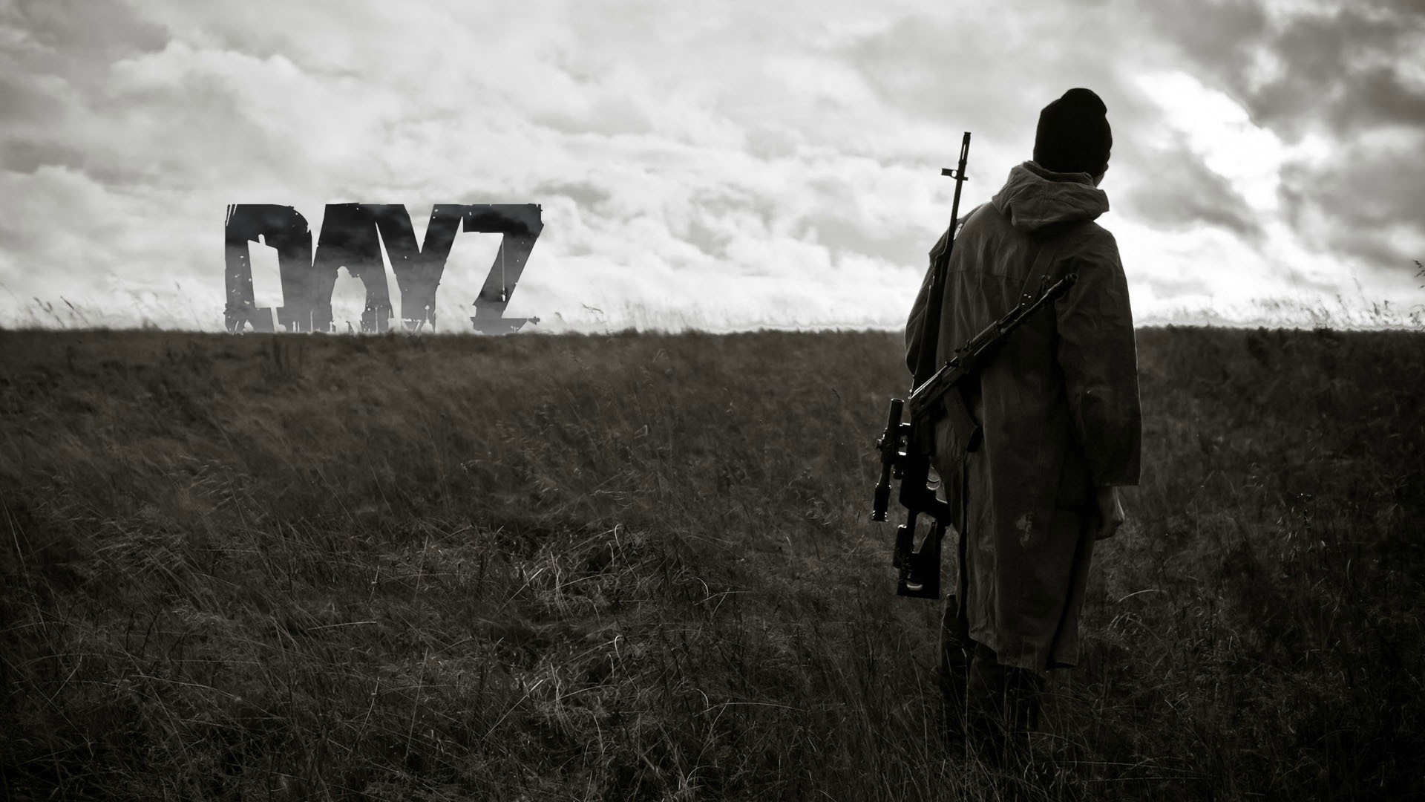
Genre: | Openworld, Survial, Horror, Permadeath
Publikationsjahr: | 2013 - Alpha
Studio: | Bohemia Interactive
Analyse von: | Fabio Baumgartner, Yannic Hungerbühler, Marc Wegmann

1. Spielbeschrieb
DayZ ist ein postapokalyptisches Survival-Game, in dem der Spieler die Rolle eines Überlebenden übernimmt. Die Handlung findet innerhalb eines fiktiven ehemals-sowjetischen Staats statt, dessen Bewohner von einer rätselhaften Seuche dahingerafft, oder in Zombies verwandelt wurden. Praktisch ohne Ausrüstung findet sich der Spieler in einer Welt wieder, die ihn dazu zwingt alle verfügbaren Ressourcen zu verwenden um nicht zu verhungern, zu erdursten, von Zombies zerfleischt oder von anderen Überlebenden getötet zu werden. Stirbt ein Spieler, geht sämtlicher Fortschritt verloren und das Spiel beginnt von vorne.
Ingame Footage: https://youtu.be/5u-WVkL4h0I
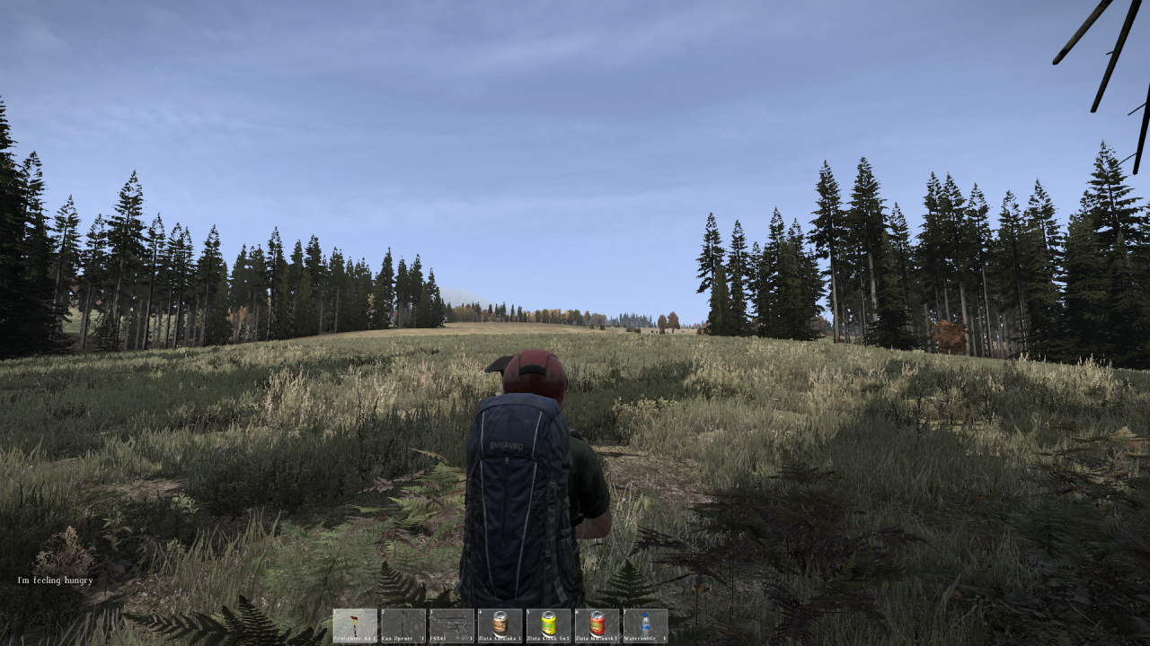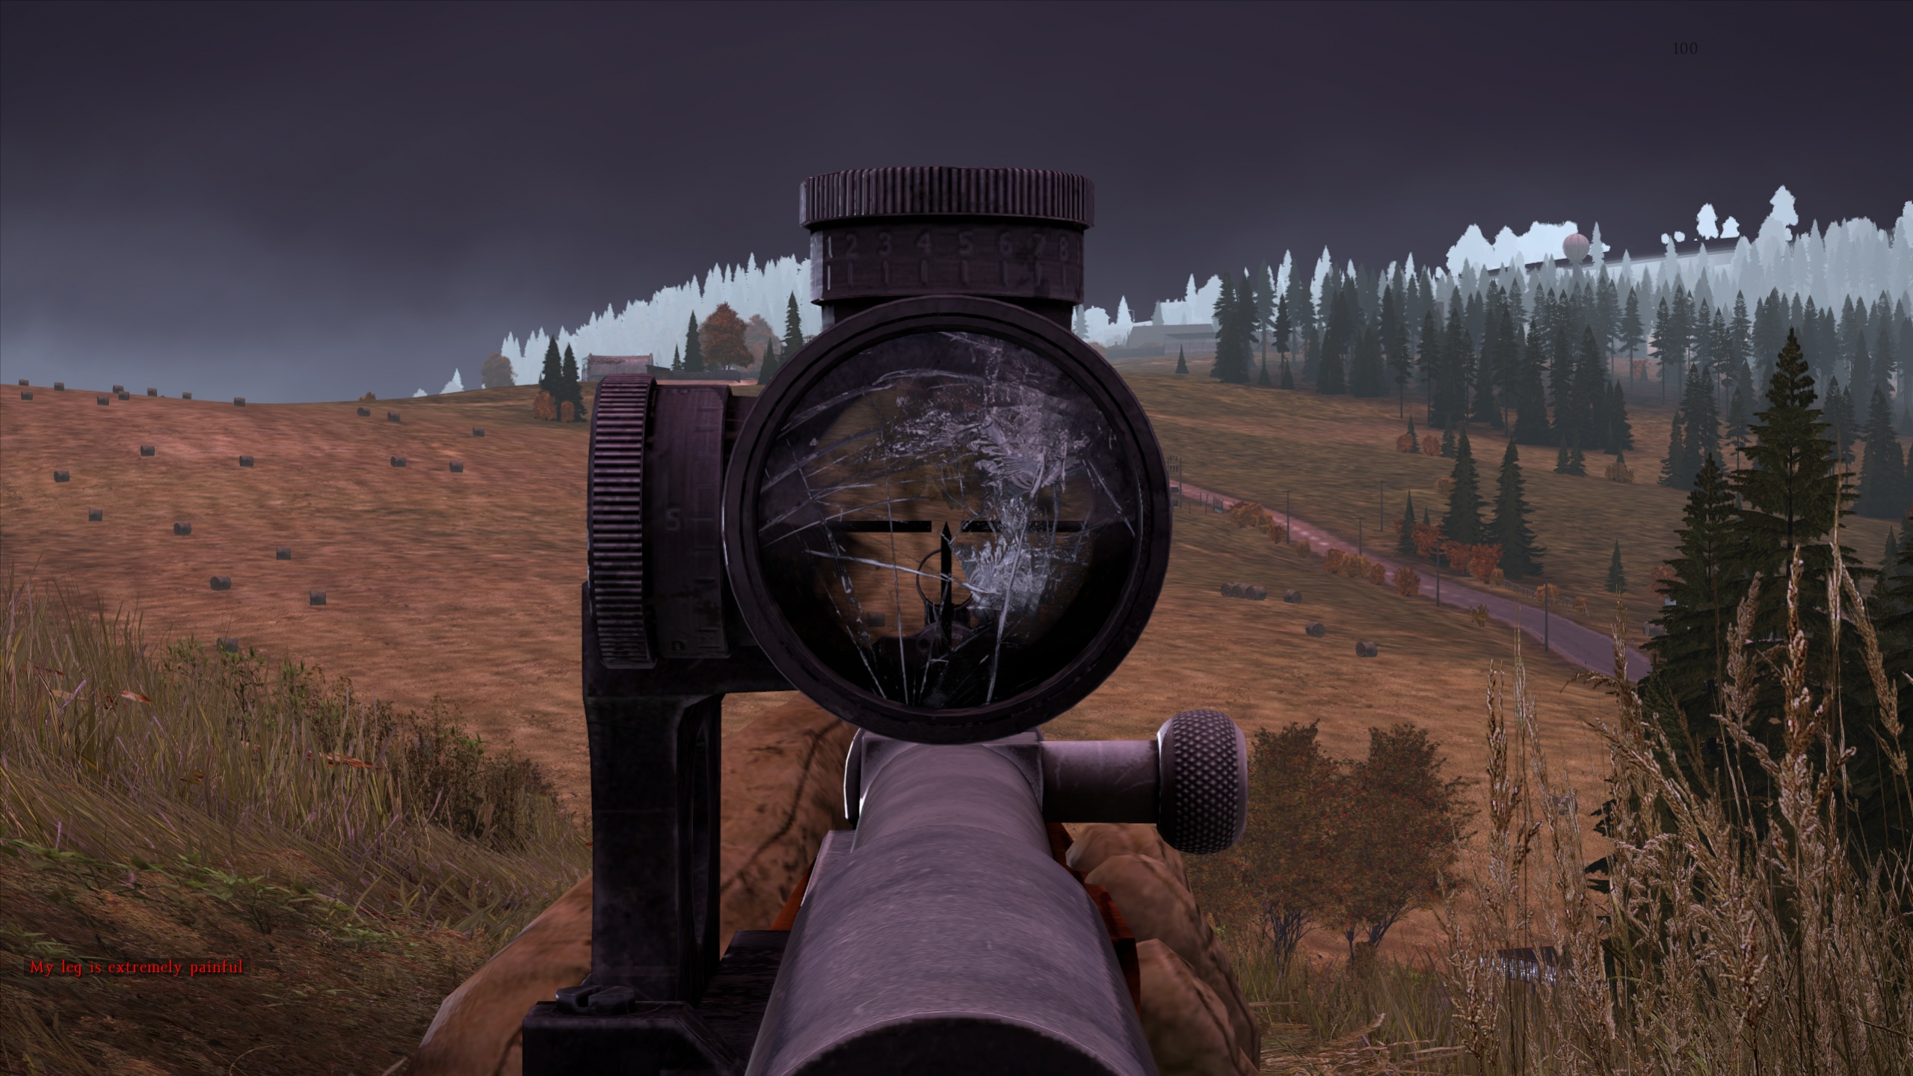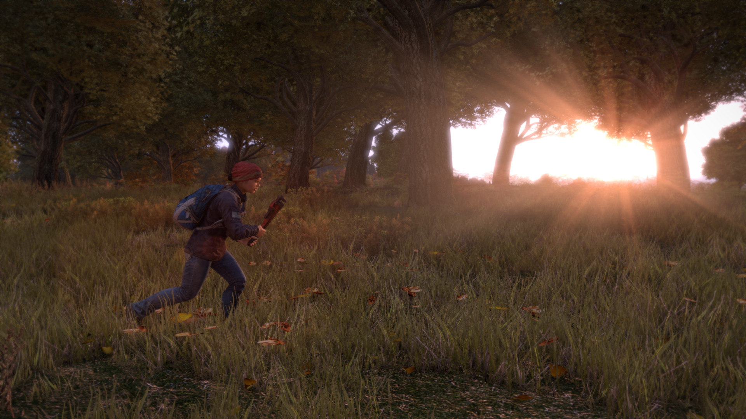

2. Soundanalyse

2.1. Wahrnehmungsorientiert
2.1.1. Feedback (sensomotorisch)
2.1.2. Simulation, “Physikalisierung”, resp. Imitation der physikalischen Welt
Verschiedene Untergründe klingen beim Gehen oder Rennen unterschiedlich. Dies führt zu einem immersiveren Erlebnis da der Boden für den Spieler nicht nur visuelle, sondern auch auditive Eigenschaften besitzt. Hier ein paar Beispiele:
Untergrund | Gehen | Laufen
Asphalt | walking_asphalt.wav | running_asphalt.mp3
Gras | walking_gras.wav | running_gras.wav
Kies | walking_stone.wav | running_stone.wav
Wasser | walking_water.wav | running_water.wav
2.1.3. Fokussierung der Aufmerksamkeit
Grundsätzlich werden in DayZ nie einzelne Sounds ausgeblendet oder leiser gemacht. Der Spieler muss selber erkennen, welche Information zur gegebenen Zeit relevant ist.
2.1.4. Disambiguierung, Verdeutlichung
2.1.6. Immersion, Abschottung der Wahrnehmung

2.2. Bezug Aktion – Klang
2.2.1. Beziehung Handlung (am Interface) – Handlung (in der Spielewelt) - Klang • Eher isomorph, direkte Verbindung • Verbindung und Ähnlichkeit ist indirekt oder verzögert oder wird erst durch das Wissen um die Verbindung erstellt • Nicht isomorph. Handlung/Geste löst Klang aus, dieser entwickelt sich selbstständig
2.2.2. Freude am sich-selbst-hören
Da sich der Spieler häufig alleine durch eine, gefühlt, ausgestorbene Welt bewegt, ist der eigene Trott oft das einzige, das man hört.
2.2.3. Machtdifferential
Grundsätzlich sind die Soundeffekte in DayZ der Realität und damit physikalischen Begebenheiten nachempfunden.

2.3. Bezogen auf Interaktion
2.3.1. Als Kommunikation: o direkte Kommunikation (ausgelöst durch „Manipulation“ von Objekten/der Umgebung) o indirekte Kommunikation (ausgelöst durch Prozesse, die durch Spieleraktion oder „KI“ iniziiert werden)
o Umgebungskommunikation („Atmo“, genereller „Keynote“ Sound, allgemeine Information über „das Vorhandene“)
- Hühner
- Wildtiere
- Zombies
2.3.2. In Bezug auf Handlungen Einfache Handlungen
- Gehen
- Holzhacken
- Schiessen
- Essen
- Trinken
Erweiterte Handlungen Information in Wiederholungsmustern
Handlung und Zustandsveränderung
- Beinbruch
- Bluten
- Erschöpfung
Objektmanipulation, Objekteigenschaften Handlung, Fähigkeit oder Objektgebrauch? Toolbox Game Sound Analysis – Daniel Hug 2009
! Herstellen / signalisieren von Handlungsbereitschaft

2.4. Bezogen auf Narration & Dramaturgie
! Narrative Metatopics ! Dramatisierung, emotionale cues (Erfolg, Misserfolg…), ! Beeinflussung der Zeitwahrnehmung (Beschleunigung / Entschleunigung), Zeitfüller ! Charakter,Persönlichkeit(Spielerfigur,NPCs) ! Subjektivierung, Enunziation ! Suggestion,Metapher,Subtext

2.5. Bezogen auf Raum
! Navigation, Orientierung ! Setting,Szenographie
! Wie ist der „virtuelle Soundscape“ konstruiert? ! SonicLandmark ! Acoustic Community ! KeynoteSound ! LoFi – HiFi Soundscapes, akustische Definition

3. Persönliches Fazit
Grundsättzlich ist es Bohemia gelungen sowohl die Mechanik, als auch die dramaturgischen und narrativen Aspekte des Spiels auditiv zu unterstützen. Die Ambientsounds und Effekte verbessern die Immersion des Spiels und tragen grundlegend zum Spielerbnis bei. Deshalb würde ich das Sounddesign des Spiels grundsätzlich als gelungen bewerten. Leider befinden sich noch einige Schnitzer im Spiel. So klingt beispielsweise das Schlagen eines Baumes mit seinen Fäusten identisch, wie das apprallen einer Kugel an einem metallenen Gegenstand. Obwohl die Zombiegeräusche sehr gelungen sind, würde eine grössere Variation helfen die Immersion zu erhöhen.
Allerdings muss hierbei berücksichtigt werden, dass sich DayZ momentan noch in der Alphaphase befindet. Ich gehe deshalb davon aus, dass die Soundscape des Spiels noch massiv erweitert und verbessert wird.
action_hitting_tree.wav

4. Vergleich zwischen DayZ und Don't Starve

